**Homilie – Kerstmis *(vooravond: gezinsviering)* 24.12.2013**

*Het kerstverhaal (Lucas 2, 1-15)*

Juist zoals alle koren in onze kerken hebben ook de engelen in de hemel weer voor de Kerstnacht gerepeteerd. Moeilijk was dat niet voor hen, want ze zingen al ruim tweeduizend jaar altijd datzelfde liedje. Eenstemmig en heel zuiver zingen ze *‘Eer aan God in de hoge’*. Maar dit jaar zat het er tegen in de hemel. Een jonge engel, die wat aan het puberen was, zong dit keer wat anders. Hij zong niet *‘Eer aan God in den* ***hoge****’*, maar *‘Eer aan God in de* ***diepte****’*. Weg was alle eenstemmigheid. De engelen gingen dan ook naar God toe om Hem het probleem voor te leggen.

‘Wat is het probleem?’ vroeg God. ‘Tja’, zei een van de engelen, al meer dan tweeduizend jaar zingen we ‘Eer aan U in den Hoge’, en nu is er één engeltje die meent dat hij iets anders moet zingen’. ‘Wat zingt hij dan?’ vroeg God. Dat snotjong zingt: “Eer aan U in de Diepte”. God streek door zijn baard, keek de engelen aan en zei: ‘Eigenlijk heeft die snotengel nog gelijk ook!’

Het werd doodstil in de hemel. Zaten ze er dan al ruim tweeduizend jaar naast? Tot een aartsengel enthousiast zei: ‘Ik weet wat u bedoelt! U bedoelt natuurlijk dat we in de Kerstnacht U niet moeten zoeken boven in de hemel. Voor het Kerstfeest moet je niet naar de hemel, maar naar de aarde, de diepte in. In de kerstnacht heeft U vanuit de hemel Uw Zoon in de diepte laten geboren worden. En juist als alle andere mensen zal uw Zoon moeten leren om zijn hoofd boven water te houden. Nee, wij brengen U lof, God, niet Hoog in de hemel, maar Diep op de aarde. Die puberengel heeft gelijk: wij moeten met Kerstmis in het vervolg zingen ‘Eer aan God in de Diepte’, want daar laat U Zich in Uw Zoon kennen. Daar gebeurt het vannacht.

‘Goed’, zei God, ‘zingen jullie dat vanaf volgend jaar dan maar, want de koren hebben nu al flink geoefend en bovendien hebben ze hun boekjes al laten drukken’. ‘Maar God, zei een klein engeltje, ‘we kunnen dat toch nog op facebook zetten of we kunnen twitteren dat het de *diepte* moet zijn.’ ‘Nee’, zei God, ‘niet iedereen leest dat. En de kans is dan groot dat alle koren van slag zijn en vannacht niet eenstemmig zullen zingen’.

‘Ja maar’, zei een andere aartsengel, ‘volgend jaar gebeurt dat waarschijnlijk ook niet, want de mensen zijn er zó aan gewend dat we in de Kerstnacht *“Eer aan U in den Hoge zingen”*! En natuurlijk moeten dan eerst nog alle Liturgische Raden worden geraadpleegd en geconsulteerd of de nieuwe tekst wel bijbels en theologisch en liturgisch door de beugel kan. En waarschijnlijk komt er dan weer een synode of een concilie. Nee, ik denk dat de mensen die nu leven die verandering niet meer meemaken. Misschien kunnen hun achterkleinkinderen in de 22ste of de 23ste eeuw het proberen te veranderen!

Eer aan God in de Diepte, want niet in de hemel, maar op aarde heeft God zijn Zoon aan mensen toevertrouwd. Misschien had dat engeltje wel gelijk. Maar alleen als wij er iets aan doen. Want die engelen zongen nog méér: *‘Vrede op aarde aan alle mensen van goede wil’*.

Maar waar is die vrede?

Hoe kunnen mensen vrede hebben als ze in armoede leven en niet weten hoe ze hun gezin, hoe ze hun kinderen moeten onderhouden? Hoe kan er vrede zijn in het hart van mensen die hun werk zijn kwijtgeraakt omdat het bedrijf failliet is gegaan?

Hoe kunnen mensen vrede hebben als hun huizen, hun dorpen en steden, hun land wordt kapot gebombardeerd, zoals in Syrië. Waar christenen niet meer naar de kerk kunnen gaan omdat hun kerk in brand gestoken is?

Of hoe kunnen mensen vrede hebben in hun hart als dat hart vol verdriet is omdat hun man of vrouw, hun kind, hun broer of zus veel te vroeg gestorven is?

En toch wordt het vanavond aan ons, mensen in de diepte, weer verkondigd: ‘Er is een Redder geboren!’ Overal ter wereld zitten deze avond, deze nacht en morgen, de kerken vol met mensen die juist déze boodschap willen horen, dat ons een Redder geboren is. En kennelijk zijn wij ook blij met wat wij te horen krijgen. Wij maken er toch weer een heel Kerstfeest van.

En het gaat dan om een pasgeboren kind, kwetsbaar en klein, dat niet kan aanvallen, niet kan doden, geen dreigende houding kan aannemen. Een kind laat ons vandaag weer zien hoe deze wereld er óók uit kan zien: als een wereld vol vrede!

Binnen een paar weken gaat de kerststal weer op zolder en zal de kerstboom al zijn naalden hebben verloren, maar de boodschap van Kerstmis mag blijven klinken: ‘Eer aan God in de Diepte, en vrede op aarde aan alle mensen van goede wil’. Ik wens u allen een zalig en gezegend Kerstfeest toe.

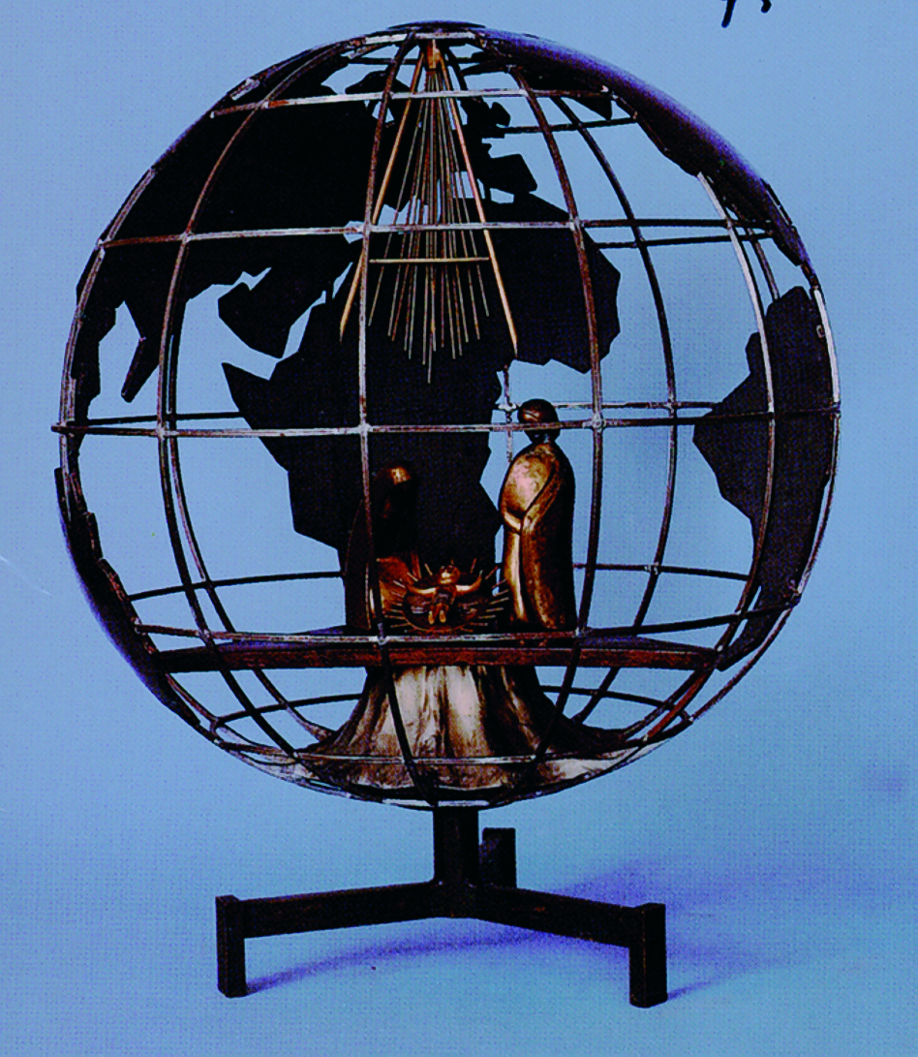

*Foto: Willi Biegler*

*Jan Verheyen – Lier.*

*Kerstmis (vooravond – gezinsviering) – 24.12.2013*

*(Inspiratie: o.a.* [*www.dekenaat-amsterdam.nl*](http://www.dekenaat-amsterdam.nl) *- Pater Ambro Bakker s.m.a., deken van Amsterdam)*